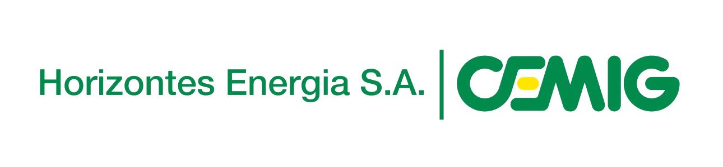

* Zelar permanentemente pelos recursos financeiros da Empresa, através da busca das melhores negociações possíveis para aquisição de material e contratação de serviços, sempre com o devido embasamento legal;
* Utilizar, como premissas para a racionalização de recursos financeiros, o adequado planejamento e controle, bem como a compatibilização de disponibilidade, custo e qualidade;
* Buscar permanentemente a otimização na aquisição de material e contratação de serviços, mantidas as condições técnicas, legais, socioambientais e de qualidade compatíveis com as atividades desenvolvidas;
* Pautar pelos princípios básicos da licitação pública em suas relações com fornecedores e contratados da Cemig;
* Assegurar os interesses da Empresa através de criteriosa gestão dos contratos e avaliação de desempenho dos fornecedores e prestadores de serviço, observados todos os quesitos legais, técnicos, econômico-financeiros e socioambientais.

**COMPROMISSO COM O BEM PÚBLICO E RESPEITO AOS PRINCÍPIOS DA LEGALIDADE**